Conform Ordonantei nr. 21 din 30 ianuarie 2002 privind gospodărirea localităților urbane și rurale se stabilesc obligațiile și răspunderile care revin autorităților administrației publice locale, instituțiilor publice, operatorilor economici și persoanelor fizice și juridice pentru buna gospodărire a localităților, pentru instaurarea unui climat de ordine și curățenie pe teritoriul acestora.
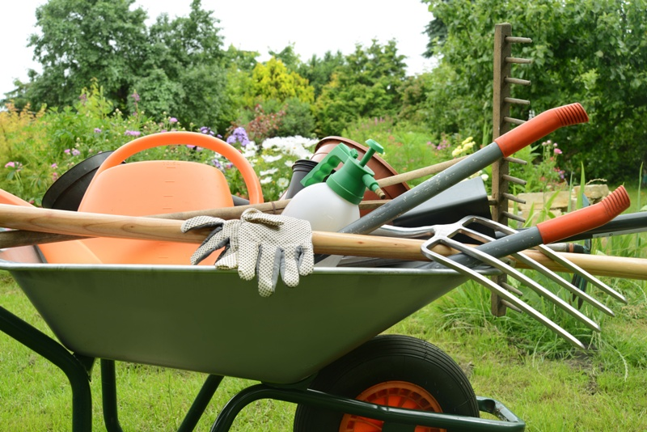

- Asigurarea și păstrarea curățeniei și ordinii pe teritoriul localităților, buna gospodărire a acestora și respectarea normelor de igienă constituie o obligație fundamentală a autorităților administrației publice locale, a instituțiilor publice, a operatorilor economici și a altor persoane fizice și juridice.
- Consiliile județene și consiliile locale, precum și primării răspund de organizarea, conducerea, îndrumarea, coordonarea și controlul întregii activități de gospodărire și infrumusetare a localităților, de păstrarea ordinii și curățeniei în orașele și comunele tarii.
- Persoanele fizice și juridice au obligația să asigure îngrijirea clădirilor și a terenurilor aflate în proprietatea sau în folosința lor, a anexelor gospodărești, curților, împrejmuirilor și să păstreze ordinea și curățenia pe străzi, drumuri, în piețe, parcuri și grădini, în celelalte locuri publice, precum și în mijloacele de transport în comun.
Obligațiile instituțiilor publice și ale persoanelor fizice și juridice:
a)să întrețină în stare corespunzătoare clădirile pe care le au în proprietate, anexele gospodărești, curțile și împrejmuirile acestora, precum și instalațiile aferente acestora, prin efectuarea lucrărilor de reparații, amenajări și a altor lucrări specific;
b) să asigure curățarea fațadelor locuințelor și a altor construcții amplasate la frontul străzii, tencuirea și zugrăvirea periodică a acestora, potrivit măsurilor stabilite de consiliile locale;
c) să asigure repararea, spălarea geamurilor și a vitrinelor, înlocuirea celor sparte, întreținerea firmelor și a fațadelor imobilelor pe care le au în proprietate, inclusiv spălarea, curățarea și zugrăvirea periodică a acestora;
d) să asigure curățenia pe terenurile și locurile de depozitare aflate în proprietate, precum și pe căile de acces;
e) să asigure curățenia și igiena în imobilele și incintele deținute sub orice formă, inclusiv prin activități de curățare, dezinsecție și deratizare, potrivit normelor stabilite de consiliile locale;
f) să depoziteze corespunzător reziduurile menajere, industriale, agricole, precum și materialele refolosibile, numai în locurile special amenajate sau autorizate de autoritățile administrației publice locale;
g) să mențină curățenia trotuarelor, a părții carosabile, a locurilor publice și a locurilor de parcare pe care le folosesc;
h) să îndepărteze zăpada și gheața de pe trotuarele din dreptul imobilelor pe care le au în proprietate și de pe locurile de parcare pe care le folosesc, potrivit normelor stabilite de consiliile locale;
i) să respecte măsurile stabilite de lege și de reglementările locale pentru asigurarea igienei publice și curățeniei în localități;
j) să asigure curățarea mijloacelor de transport și a utilajelor la intrarea acestora pe drumurile publice;
k) să curețe și să întrețină șanțurile, rigolele și podețele aferente proprietății;
l) să finalizeze construcțiile începute, pe baza autorizațiilor eliberate de primari, în condițiile și în termenele stabilite de acestea;
m) să nu ocupe domeniul public cu vehicule în afara spațiilor marcate expres de administratorul domeniului public.

